06.03.2023 -7-А

Історія України

Вч. Рзаєва Н.О

**Тема: Монгольська навала на Русь.**

**Мета:** ознайомити учнів з особливостями організації військових походів монголів на Русь у ХІІ ст.,і визначити причини їх завоювання Північно - Східної і Південно – Західної Русі; охарактеризувати сутність управління монгольськими ханами завойованих земель; розвивати навички роботи з історичною картою, уміння аналізувати різні види джерел, встановлювати причинно – наслідкові зв’язки; виховувати в учнів повагу до героїчного минулого свого народу.

**Перегляньте відео:** [**https://youtu.be/aVvyFWaCAXY**](https://youtu.be/aVvyFWaCAXY)

**Актуалізація опорних знань**

**\*** Який період переживала Київська Русь у XIII ст.?

* У чому полягають негативні сторони періоду роздробленості?

* Які князівства існували на українських землях напередодні монголо-татарської навали?

* Яке з князівств було наймогутнішим?

* Якими землями на 1239 р. володів Данило Романович?

**Вивчення нового матеріалу**

**Основні поняття (запишіть)**

**Золотоординське іго** – військово – адміністративний підрозділ Монгольської імперії, пізніше – військо;

**Орда** – у тюркомовних народів місця, де перебувала ставка хана, сьогодні – некерований натовп;

**Хан** – назва володаря держави у східних народів;

**Баскаки** – намісник хана Золотої Орди у підвладних країнах у другій половині ХІІІ – поч. ХУІ ст.;

**Нойони** – монголо – татрська знать;

**Ярлик** – грамота на князювання;

**Ясир** – захоплені в полон татарами або турками мирні жителі, яких

використовували на різних важких роботах чи продавали в рабство

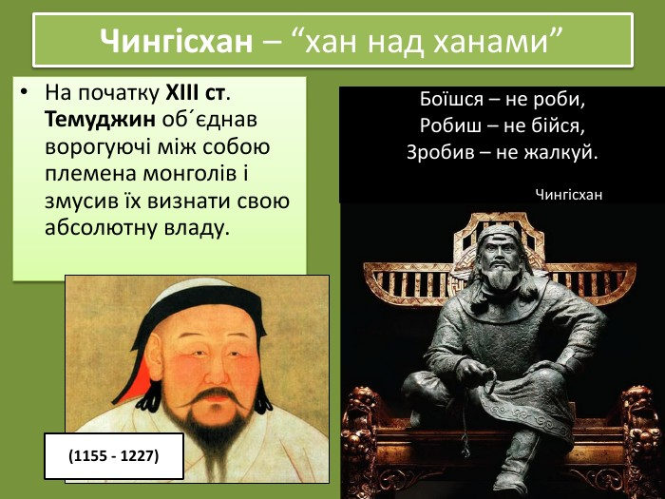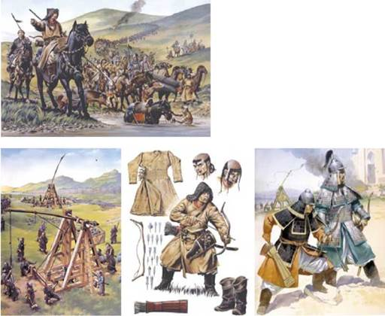Саме тоді, коли Київська Русь зазнавала політичної роздробленості, зі Сходу на Руську землю насувалася нова небезпека. На початку ХІІІ ст. в монгольських степах під владою Чинґісхана постала могутня держава, яка протягом 1207—1222 рр. підкорила Південний Сибір, Північний Китай, Середню Азію та Закавказзя.

Наприкінці другого десятиліття ХІІІ ст. монгольські хани почали готуватися до вторгнення в прикаспійські та Причорноморські степи, у яких панували основні вороги монголів — половці. Для розвідування шляху до вторгнення через Кавказ було направлено 30-тисячне військо під керівництвом найдосвідченіших полководців Чинґісхана Субедея і Джебе.

У 1222 р. монгольське військо несподівано для половців здолало Кавказькі гори й опинилося в них у запіллі. Половецькі хани, зібравши сили, дали монголам бій на березі річки Сіверський Донець, але зазнали поразки. Потім монголи рушили до Криму, де захопили венеціанську фортецю Судак.

У похід проти монголів виступили київський, галицький, волинський, чернігівський, смоленський, курський, трубчевський і путивльський князі. Лише володимиро-суздальський князь відмовився від походу. У середині квітня 1223 р. об’єднане військо руських князів і половців, що складало 50—60 тис. воїнів, зібралося на острові Хортиця, що на Дніпрі. Монголи, дізнавшись про це, направили до руських князів послів із пропозицією відмовитися від походу, оскільки їм були потрібні лише половці. Але князі відхилили їхню пропозицію, до того ж убивши монгольських послів.

23 травня 1223 р. об’єднане військо рушило назустріч монголам. Уже перша сутичка, що відбувалася з невеликим монгольським загоном, який переганяв худобу, показала досвідченість ворога і нелегкість подальшої боротьби з ним. Але осліплені успіхом руські князі втратили пильність.

31 травня (за іншими відомостями — 16 червня) 1223 р. головні сили русько-половецького війська і монголів зустрілися на річці Калка (зараз Кальчик, притока річки Кальміус, що впадає в Азовське море).

Під час бою Данило був поранений у груди, але все-таки продовжував керувати своїми полками. Князь зміг організовано вивести військо з бою, уникнувши монголів, які переслідували їх три дні, і з незначними втратами повернутися додому.

Коли стало зрозуміло, що полки Мстислава Удатного й половці зазнали поразки, інші князі так і не рушили в бій, щоб переломити його на свою користь. Це дало монголам змогу розбити руські полки поодинці. Найзавзятіше чинив опір великий київський князь Мстислав, який устиг збудувати укріплений табір. Монголи три дні намагалися його захопити, але їхні спроби були невдалими. Тоді вони підступом зломили опір. Мстислав піддався обіцянці, що монголи відпустять обложених і не проллють їхньої крові в обмін за викуп. Але тільки-но руські князі склали зброю, монголи «людей посікли, а князів подавили, поклавши під дошки. А самі на верх сіли пирувати».

Під час битви на Калці руські дружини зазнали значних утрат: загинули шість князів, лише кожен десятий воїн повернувся неушкодженим. Як пише літопис, «руські князі зазнали такої поразки, якої ще не було ніколи».

Крім утрат княжих дружин, перша зустріч із монголами ніяк не позначилася на внутрішньому розвитку Русі. Монгольське військо, зруйнувавши декілька невеликих подніпровських міст, повернулося у свої степи. Русь надалі продовжувала залишатися роздробленою, а князі — вести міжусобну боротьбу.

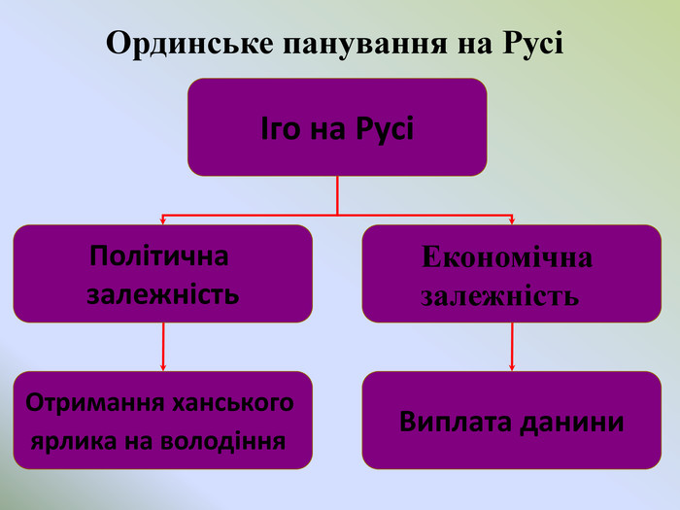У 1240 р. Батиєва навала докотилася до Галицько-Волинського князівства, яке щойно було об’єднано під владою Данила Романовича (Галицького). Саме перед монгольським наступом до володінь Данила було приєднано Київ, управління яким було доручено тисяцькому Дмитру, талановитому і хороброму воєначальнику.

Наслідки монголо-татарської навали. Навала Батия не була звичайним грабіжницьким набігом кочовиків, які раніше доводилося переживати Київській Русі. Правляча монгольська верхівка прагнула не лише збагатитися за рахунок пограбування й розорення, а поставити під свою залежність князівства, включити їх у свою імперію, що управлялася нащадками 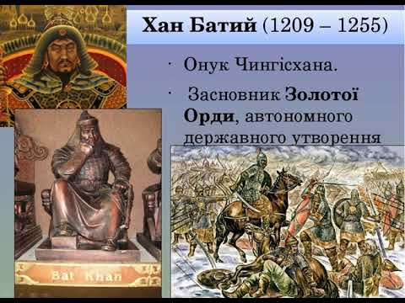Чинґісхана, та отримувати з них постійний дохід.

Наслідки навали були катастрофічними для руських князівств. Із 74 міст колишньої Київської Русі було розорено 49. 14 із них уже не відродилися, а 15 із часом перетворилися на села.

У перші 50 років монгольського панування не було побудовано жодного нового міста, а домонгольського рівня кам’яного будівництва було досягнуто лише через сто років.

Занепав ряд ремісничих спеціальностей, було втрачено секрети виробництва ювелірних виробів (емаль, зернь, чернь).

Деякі райони знелюдніли, скоротилися посівні площі,

занепала торгівля.

Монголо-татарська навала також призвела до значних демографічних утрат, було знищено багато представників руської еліти.

Незважаючи на такі наслідки, навала не зупинила розвитку розорених земель. Поступово населення відродило міста і господарство. Після розгрому монголо-татарських військ на Синіх Водах у 1363 р. українські землі були звільнені від їхнього панування.

**Запам’ятайте та запишіть дати**

**31 травня 1223 р**.— битва на річці Калка.

**1237—1241 рр**.— монголо-татарська навала на Русь.

**1239 р**.— спустошення монголами Переяславської і Чернігівської земель.

Кінець листопада — початок грудня

**1240 р.—** оборона Києва.

**1240—1241 рр**.— спустошення монголо-татарами Київського і Галицько-Волинського князівств.

**1242 р.** - утворення Золотої орди

**Закріплення знань**

* Якими були напрямки вторгнення орди хана Батия?
* Чому монголо-татарам вдалося захопити князівства Русі?
* Як проявлялась залежність руських князівств від Золотої Орди?

**Домашнє завдання: прочитати пар. 15. Запишіть нові поняття й дати. Питання на стор. 120 – опрацювати усно.**

**Повторити тему "Русь за Ярославичів".**

**Завдання надсилайте на освітню платформу Human,**

**вайбер 097-880-70-81, або на ел. адресу** [nataliarzaeva5@gmail.com](mailto:nataliarzaeva5@gmail.com)